《渝水区水北镇区中心区控制性详细规划YJ-06-04地块规划图则调整》规划简介
- 调整原因
水北镇供电所没有供电服务用房，为完善供电服务体系建设。依据会议和相关规划内容，进行本次控规调整。
- 调整项目
- 范围
本次控规调整范围为：《渝水区水北镇区中心区控制性详细规划》YJ-06分区内，涉及YJ-06-04、YJ-06-05、YJ-06-06三个地块。
- 内容
将YJ-06-04地块商住用地调整为行政管理用地，用地面积3883㎡、容积率1.0、建筑密度30%、绿地率20%、建筑限高16；
YJ-06-05（教育机构用地）用地面积减少了1353㎡，指标不变；
YJ-06-06（教育机构用地）用地面积增加2046㎡，指标不变；
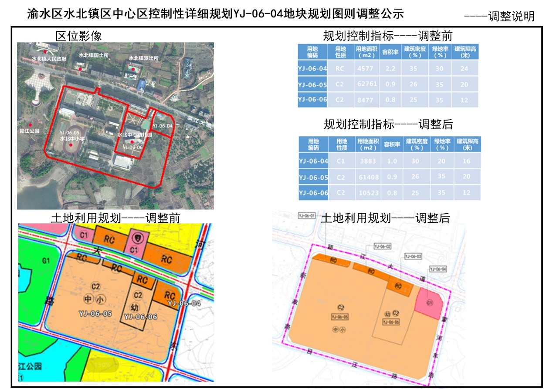
调整后图则
